Завдання

1. Для заданої функції $f(x_{1},…,x_{n})$ побудувати машину Тьюрінга (МТ) в алфавіті {1,λ} , де λ – порожній символ. Пояснити призначення станів МТ і перевірити роботу програми в емуляторі МТ.

2. Для заданої функції $f(x_{1},…,x_{n})$ скласти програму машини натуральнозначних регістрів (МНР). Пояснити ідею алгоритму МНР і перевірити роботу програми в емуляторі МНР.

3. Для заданої функції $f(x_{1},…,x_{n})$ записати алгоритм Маркова (НА). Для алгоритму Маркова пояснити вибір алфавіту, призначення продукцій і перевірити його роботу для деяких аргументів функції $f(x_{1},…,x_{n})$ в емуляторі нормальних алгоритмів Маркова.

4. Скласти звіт, який складається з:

• документу, в якому наведено таблиці з відповідними програмами (не картинки з емуляторів) та тести,

• відповідні програми в форматі емуляторів.

Варіант 7

$$f\left(x, y\right)=2x-1$$

**Машина Тьюрінга**



Задаємо X та Y через пусту клітинку. Кількість одиниць – введене число. Рахування починається з 0. Тобто 1 = 0 11=1 111=2

x=3, y=2 f(x, y)=5

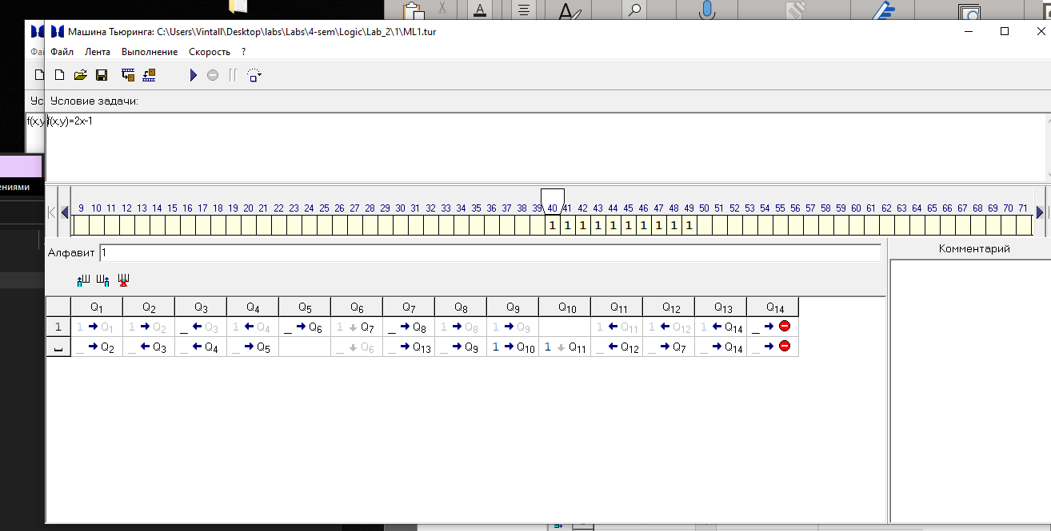

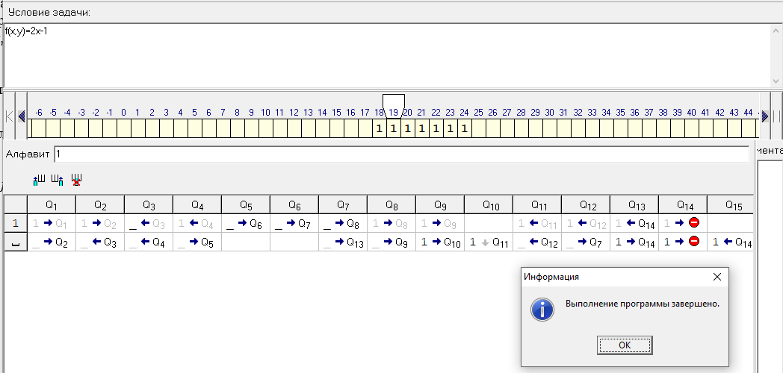

**Машина натуральнозначних регістрів**

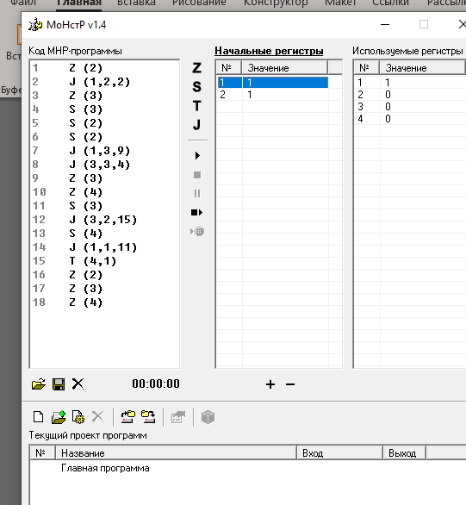

X – 1 регістр

Y – 2 регістр

Обнулюємо Y, та 3 регістр.

Починаємо додавати 1 до 3 регістру, та 2 до 2 регістру, доки 1 та 3 регістри не співпадуть (z=x*2)

Обнулюємо 3 та 4 регістр та додаємо 1 до 3 регістру, і якщо він не співпадає з 2, додаємо 1 до 4 регістру (z= z-1) (відповідь)

Відповідь у першому регістрі.



**Алгоритм Маркова**

Виберемо алфавіт $T= \left\{x, y, 1, 2\right\}$ і $λ$– порожній символ. Задамо вхідне слово у вигляді $P=\underset{x разів та y разів}{\underbrace{xyxx…y…x…x}},$  
 а вихідне слово - $P^{'}=\underset{f\left(x,y\right) разів}{\underbrace{2…2}}$. Маємо таку схему НА над алфавітом:

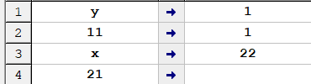

x=5, y=3 f(x, y)=9

